Керівнику Всеукраїнського
проекту «Школа миру»
Поповичу Володимиру Васильовичу,
генерал-майору запасу,
Голові Асоціації миротворців України
від директора школи № 158
Назарової Ольги Володимирівни
Адреса школи: вул. Леся Сердюка, 46,
м. Харків, 61184

Звіт щодо проведення заходу

Назва заходу Акція «Великодній кошик солдатам ОСС»
Дата проведення 23-26 квітня
Короткий опис заходу та його результати До акції було залучено учнів 2-6 класів з метою розширити і поглибити знання школярів про найдавніше свято, традиції нашого народу щодо святкування Великодня; ознайомити із символікою знаків на писанках; виховувати любов до нашого народу, його традицій, минулого і сучасного; розвивати почуття патріотизму та бажання зігріти серця наших відважних воїнів напередодні свята.
Кількість учасників (учнів, учителів, батьків) 187
Вік учасників заходу 9-12 років
Представники громадських організації, ЗМІ (якщо є)
Фотографії
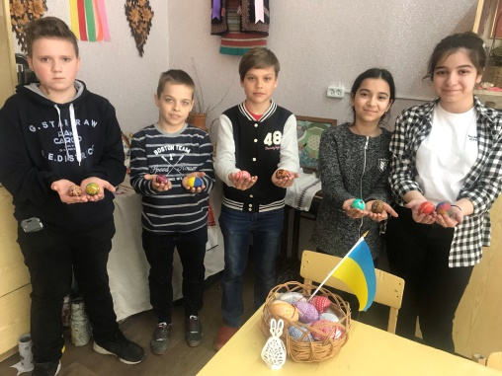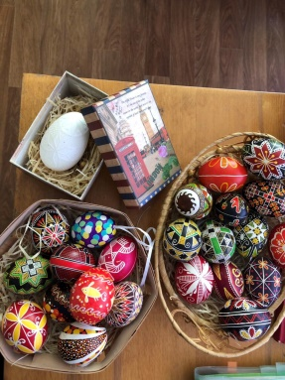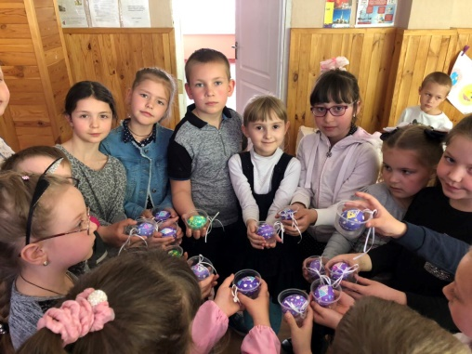

Відповідальний за реалізацію
проекту у школі Козакова Марина Ігорівна, тел.(067)5972289

Директор школи Назарова Ольга Володимирівна
тел. (057) 7251389, E – mail: sch_158@ukr.net

